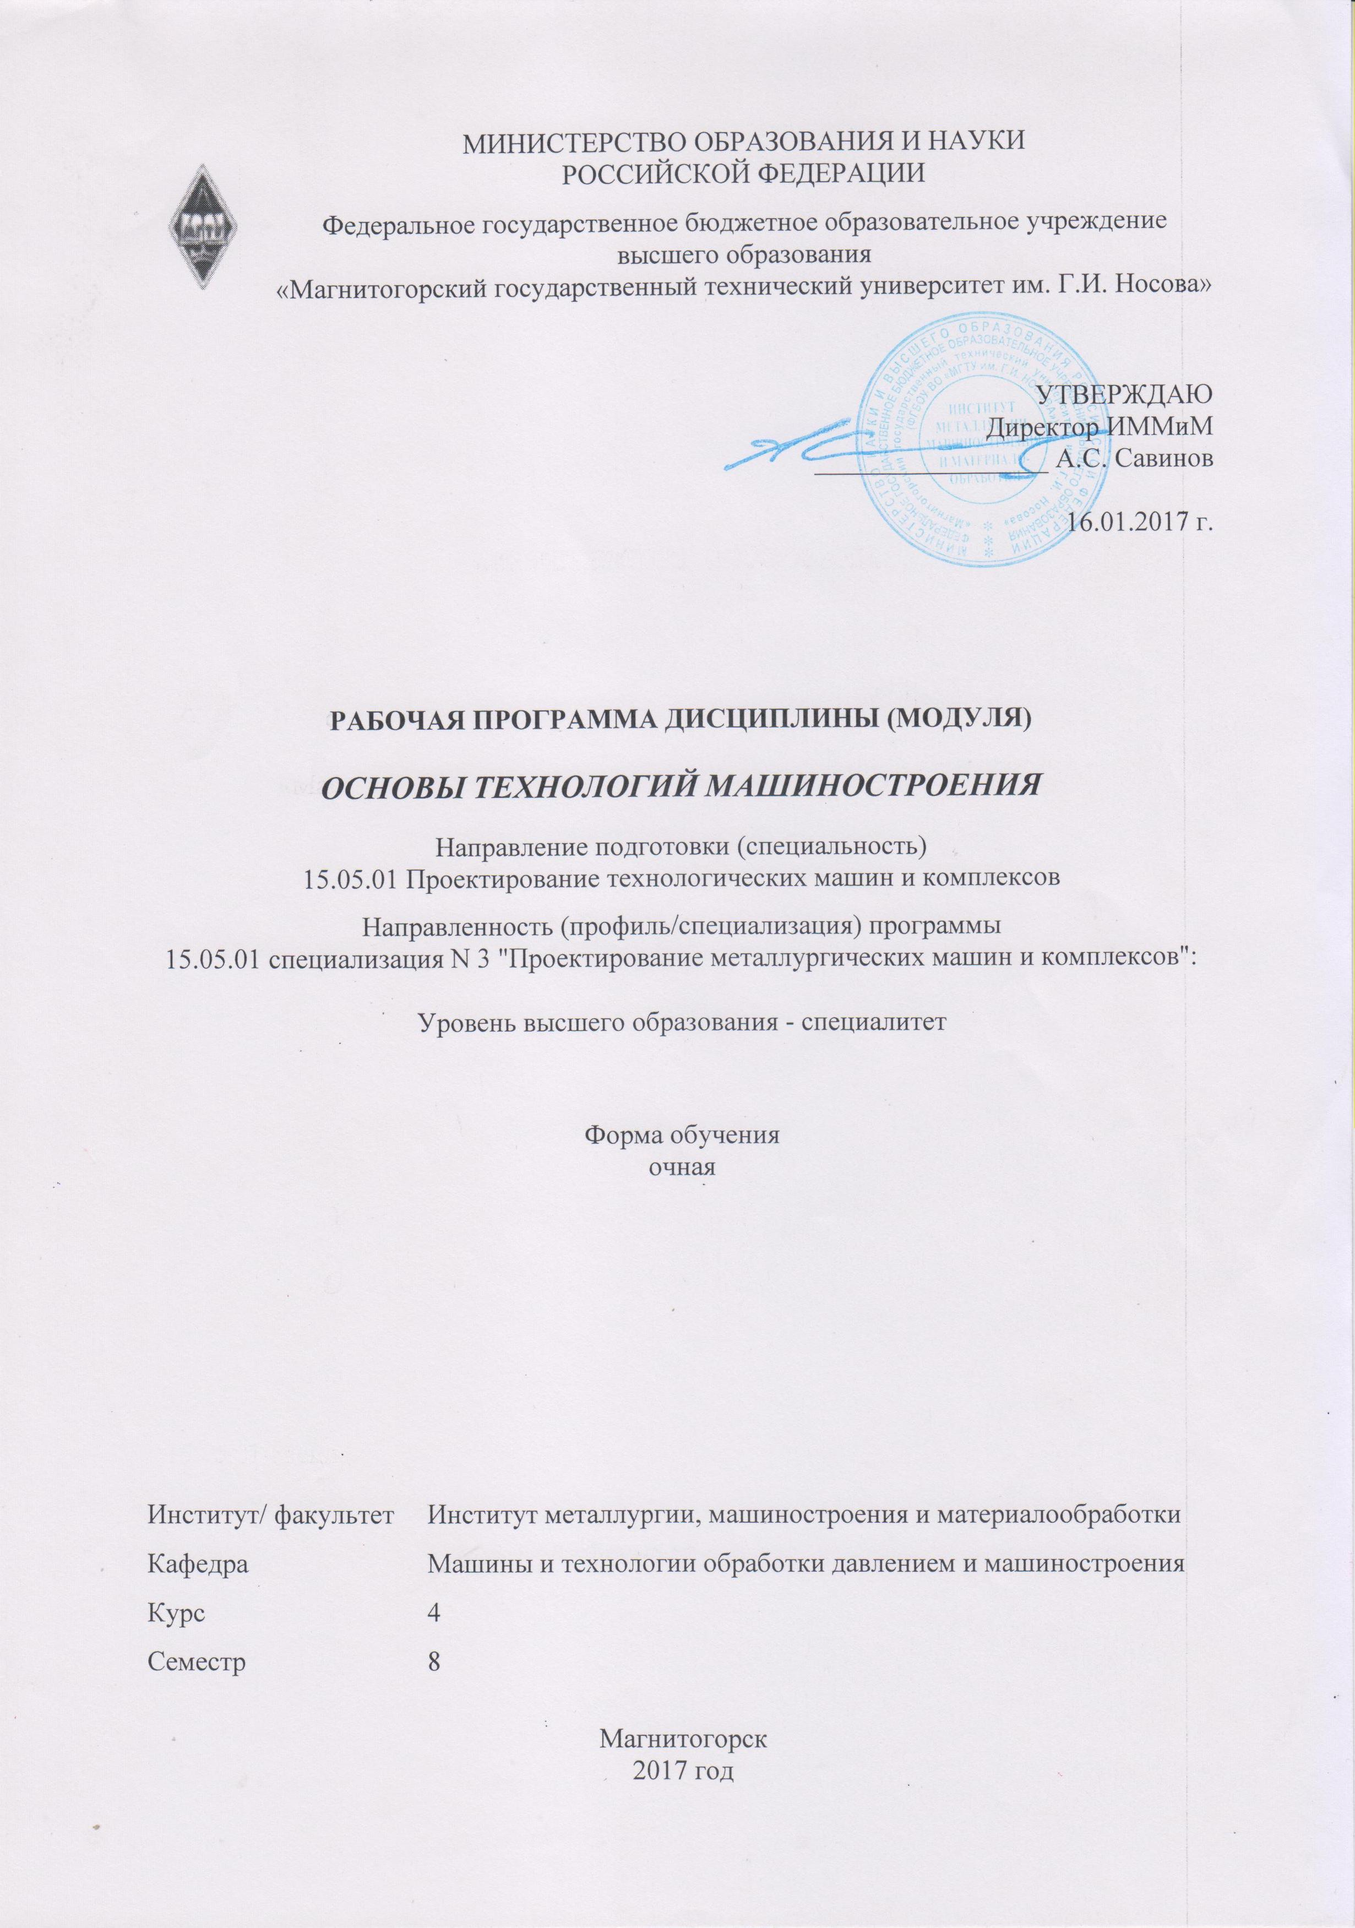

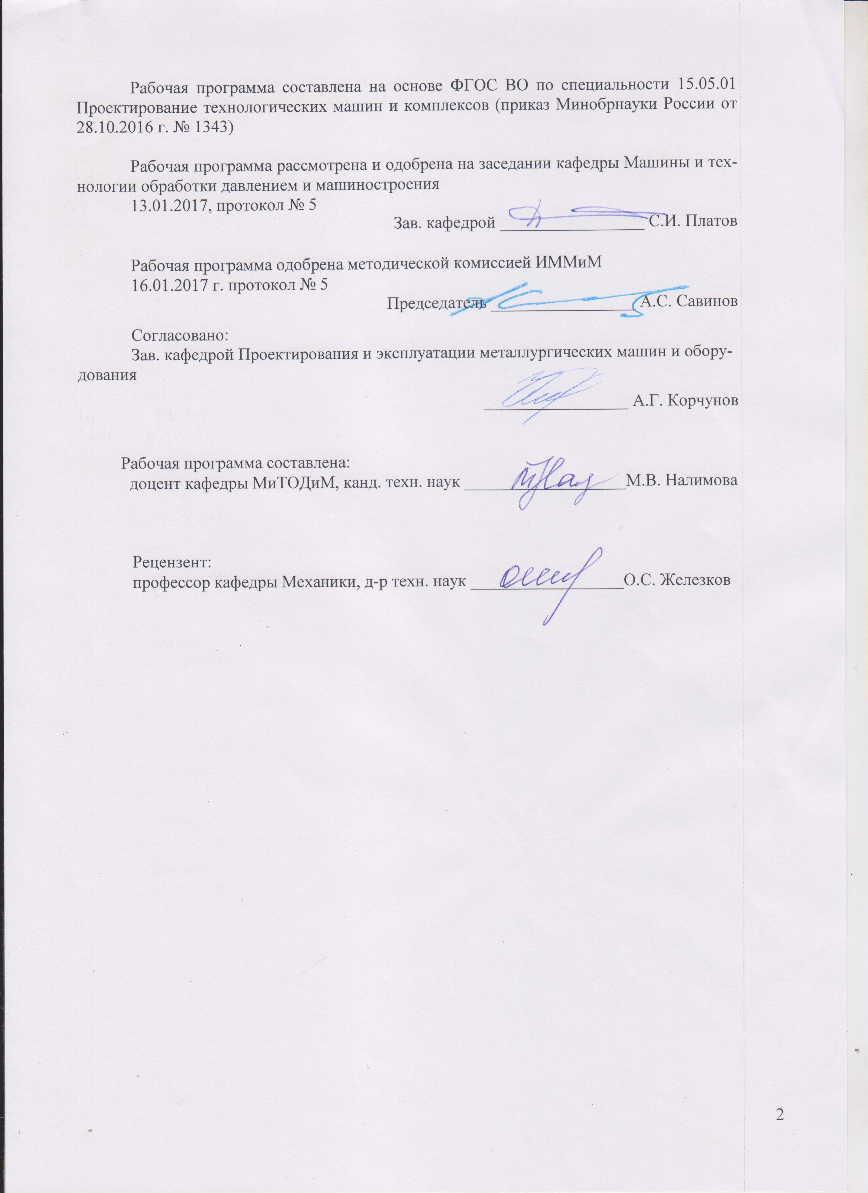
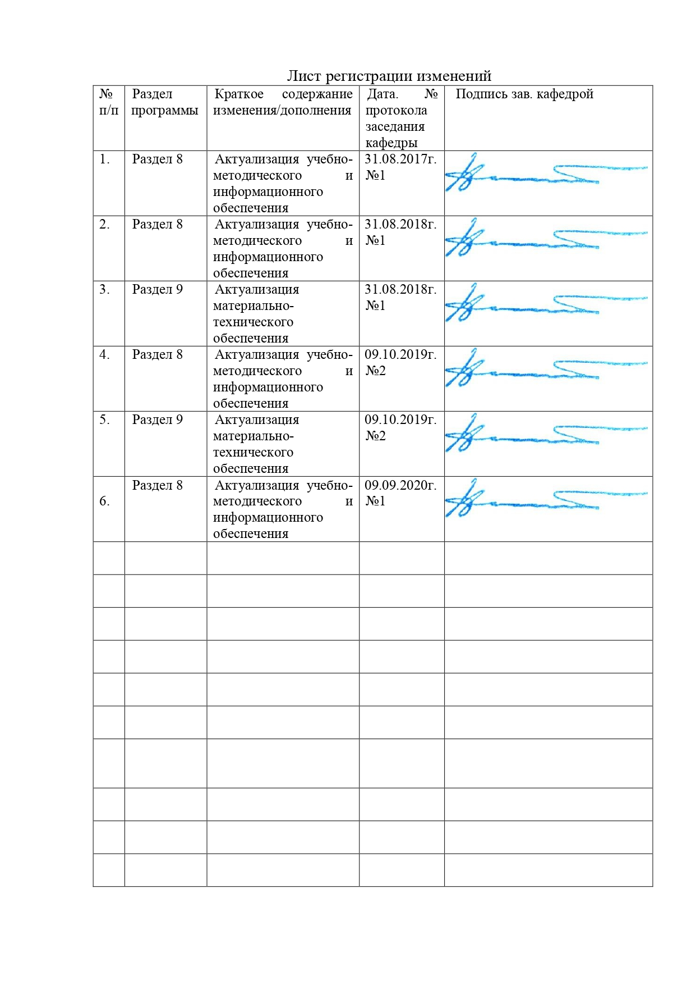
1 Цели освоения дисциплины

Целями освоения дисциплины «Основы технологий машиностроения» являются: получение общего представления о содержании и задачах технологии машиностроения, о процессах и этапах построения технологических процессов, основных теоретических положениях о связях и закономерностях производственного процесса, о сущности метода разработки технологического процесса изготовления деталей машин и самих машин в целом.

2 Место дисциплины (модуля) в структуре образовательной программы подготовки специалиста
Дисциплина «Основы технологий машиностроения» входит в базовую часть блока 1 образовательной программы. Для изучения дисциплины необходимы знания, сформированные в результате изучения следующих дисциплин:
Математика (основные идеи математического анализа, основные понятия математической статистики);
Технология конструкционных материалов (свойства материалов и способы их обработки).
Метрология, стандартизация, сертификация и основы взаимозаменяемости (допуски, посадки, измерения величин).
Знания, полученные при изучении данной дисциплины, будут необходимы как предшествующие для дисциплин «Проектирование технологических машин и комплексов аглодоменного производства».

3 Компетенции обучающегося, формируемые в результате освоения дисциплины и планируемые результаты обучения
Дисциплина «Основы технологий машиностроения» формирует следующие профессиональные компетенции
Структурный элемент  компетенции |  | Планируемые результаты обучения
Код и содержание компетенции ОК-1: способность к абстрактному мышлению, анализу, синтезу
Знать | сущность и значение информации в развитии современного общества
Уметь: | - получать и обрабатывать информацию из различных источников, - интерпретировать, структурировать и оформлять информацию в доступном для других виде
Владеть: | навыками поиска информации во время теоретической подготовки по дисциплине
Код и содержание компетенции ПК-1: способность обеспечивать технологичность изделий и процессов их изготовления, контролировать соблюдение технологической дисциплины при изготовлении изделий
Знать |  | - основные понятия технологичности изделий,  - основные мероприятия по обеспечению технологичности изделий,  - правила отработки изделия на технологичность и контроля соблюдения технологической дисциплины при изготовлении изделий,  - метод разработки технологического процесса изготовления машин, правила контроля машиностроительных изделий
Уметь: |  | - определить основные показатели технологичности изделий,  - оценить уровень технологичности изделий,  - проектировать технологию изготовления изделий
Владеть: |  | - навыками определения основных показателей технологичности изделий,  - навыками разработки мероприятий по обеспечению технологичности изделий,  - навыками оценки уровня технологичности изделий и контроля соблюдения технологической дисциплины при их изготовлении

4 Структура и содержание дисциплины (модуля)
Общая трудоемкость дисциплины составляет 7 зачетных единиц 252 акад. часа, в том числе:
- контактная работа – 124,5 акад. часов:
- аудиторная – 119 акад. часов; 51/20
- внеаудиторная – 5,5 акад. часа;
- самостоятельная работа – 91,8 часа;
- подготовка к экзамену – 35,7 акад. часа.
Раздел/ тема  дисциплины | Семестр | Аудиторная  контактная работа  (в акад. часах) |  |  | Самостоятельная работа (в акад. часах) | Вид самостоятельной  работы | Форма текущего контроля успеваемости и  промежуточной аттестации | Код и структурный  элемент  компетенции
Раздел/ тема  дисциплины | Семестр | лекции | лаборат.  занятия | практич. занятия
Тема 1. «Основные положения и понятия технологии машиностроения». Понятие о машине и ее служебном назначении. Производственный и технологический процессы изготовления машины. Типы производства и виды организации производственных процессов. Понятие о точности. Качество поверхностей деталей машин. Технологичность изделий. | 8 | 6 | - | - | 8 | Самостоятельное изучение учебной и научной литературы. | Конспект | ОК-1 – з, ПК-1 - з
Тема 1. Лабораторная работа № 1. «Влияние различных факторов на искажение формы деталей при точении» | 8 | - | 4/1И | - | 2 | Самостоятельное изучение учебной и научной литературы. Подготовка к лабораторному занятию. | Защита лабораторной работы | ОК-1 – зув, ПК-1 - зув
Тема 1. Лабораторная работа № 2. «Определение точности обработки статистическим методом» | 8 | - | 4/1И | - | 2 | Самостоятельное изучение учебной и научной литературы. Подготовка к лабораторному занятию. | Защита лабораторной работы | ОК-1 – зув, ПК-1 - зув
Тема 1. Лабораторная работа № 3. «Влияние режимов резания на шероховатость обработанной поверхности при токарной обработке» | 8 | - | 4 | - | 2 | Самостоятельное изучение учебной и научной литературы. Подготовка к лабораторному занятию. | Защита лабораторной работы | ОК-1 – зув, ПК-1 - зув
Тема 2. «Теория базирования и теория размерных цепей». Базирование и базы. Классификация баз. Три типовые схемы базирования. Основные понятия и определения теории размерных цепей. Методы расчета размерных цепей. Методы достижения точности замыкающего звена. | 8 | 4 | - | - | 8 | Самостоятельное изучение учебной и научной литературы. | Конспект | ОК-1 – з, ПК-1 - з
Тема 2. Практическая работа № 1. «Размерные расчеты сборочных процессов» | 8 | - | - | 6/4И | 2 | Самостоятельное изучение учебной и научной литературы. | Сдача практической работы | ОК-1 – зув, ПК-1 - зув
Тема 3. «Закономерности и связи процессов проектирования и создания машин». Формирование служебного назначения машины. Связи в машине и в производственном процессе ее изготовления. Выбор видов связей и конструктивных форм исполнительных поверхностей машины. Этапы конструирования машины. | 8 | 4 | - | - | 8 | Самостоятельное изучение учебной и научной литературы. | Конспект | ОК-1 – з, ПК-1 - з
Тема 3. Практическая работа № 2. «Определение припусков на обработку наружной поверхности вала» | 8 | - | - | 4/2И | 2 | Самостоятельное изучение учебной и научной литературы. Подготовка к практическому занятию. | Сдача практической работы. | ОК-1 – зув, ПК-1 - зув
Тема 3. Практическая работа № 3. «Определение припусков на обработку отверстия втулки» | 8 | - | - | 4/2И | 2 | Самостоятельное изучение учебной и научной литературы. Подготовка к практическому занятию. | Сдача практической работы | ОК-1 – зув, ПК-1 - зув
Тема 3. Практическая работа № 4. «Определение припусков на обработку торцов вала» | 8 | - | - | 4/2И | 2 | Самостоятельное изучение учебной и научной литературы. Подготовка к практическому занятию. | Сдача практической работы | ОК-1 – зув, ПК-1 - зув
Тема 4. «Метод разработки технологического процесса изготовления машин». Формирование свойств материала детали в процессе изготовления машины. Достижение требуемой точности формы, размеров и относительного расположения поверхностей детали в процессе изготовления. | 8 | 4 | - | - | 8 | Самостоятельное изучение учебной и научной литературы. | Конспект | ОК-1 – з, ПК-1 - з
Тема 5. «Принципы производ-ственного процесса изготовления машин». Последовательность разработки технологического процесса изготовления машины. | 8 | 4 | - | - | 8 | Самостоятельное изучение учебной и научной литературы. | Конспект | ОК-1 – з, ПК-1 - з
Тема 6. « Технология сборки».  Разработка технологического процесса сборки машины. | 8 | 4 | - | - | 8 | Самостоятельное изучение учебной и научной литературы. | Конспект | ОК-1 – з, ПК-1 - з
Тема 6. Лабораторная работа № 4. «Статическая балансировка деталей» | 8 | - | 4/2И | - | 2 | Самостоятельное изучение учебной и научной литературы. Подготовка к лабораторному занятию. | Защита лабораторной работы | ОК-1 – зув, ПК-1 - зув
Тема 6. Лабораторная работа № 4. «Сборка в условиях неполной взаимозаменяемости» | 8 | - | 4 | - | 2 | Самостоятельное изучение учебной и научной литературы. Подготовка к лабораторному занятию. | Защита лабораторной работы | ОК-1 – зув, ПК-1 - зув
Тема 6. Лабораторная работа № 6. «Составление технологического процесса на сборку узла» | 8 | - | 4/2И | - | 2 | Самостоятельное изучение учебной и научной литературы. Подготовка к лабораторному занятию. | Защита лабораторной работы | ОК-1 – зув, ПК-1 - зув
Тема 6. Лабораторная работа № 7. «Составление схемы и циклограммы сборки узла» | 8 | - | 2 | - | 2 | Самостоятельное изучение учебной и научной литературы. Подготовка к лабораторному занятию. | Защита лабораторной работы | ОК-1 – зув, ПК-1 - зув
Тема 7. «Разработка технологического процесса изготовления машиностроительных изделий» | 8 | 8 | - | - | 8 | Самостоятельное изучение учебной и научной литературы. | Конспект | ОК-1 – з, ПК-1 - з
Тема 7. Лабораторная работа № 8. «Разработка токарной операции и наладка станка» | 8 |  | 4/2И | - | 2 | Самостоятельное изучение учебной и научной литературы. Подготовка к лабораторному занятию. | Защита лабораторной работы | ОК-1 – зув, ПК-1 - зув
Тема 7. Лабораторная работа № 9. «Разработка сверлильной операции» | 8 |  | 4/2И | - | 2 | Самостоятельное изучение учебной и научной литературы. Подготовка к лабораторному занятию. | Защита лабораторной работы | ОК-1 – зув, ПК-1 - зув
Тема 7. Практическая работа № 5. «Разработка технологических процессов механической обработки деталей типа "вал" | 8 | - |  | 8/2И | 2 | Самостоятельное изучение учебной и научной литературы. Подготовка к практическому занятию. | Сдача практической работы | ОК-1 – зув, ПК-1 - зув
Тема 7. Практическая работа № 6. «Разработка технологических процессов механической обработки деталей типа "корпус" » | 8 | - |  | 8/2И | 2 | Самостоятельное изучение учебной и научной литературы. Подготовка к практическому занятию. | Сдача практической работы | ОК-1 – зув, ПК-1 - зув
Тема 7. Практическая работа № 7. «Разработка технологических процессов механической обработки деталей типа "зубчатое колесо" | 8 | - |  | 8/2И | 2 | Самостоятельное изучение учебной и научной литературы. Подготовка к практическому занятию. | Сдача практической работы | ОК-1 – зув, ПК-1 - зув
Тема 7. Практическая работа № 8. «Разработка технологических процессов механической обработки деталей типа "рычаг" | 8 | - | - | 9/4И | 2 | Самостоятельное изучение учебной и научной литературы. Подготовка к практическому занятию. | Сдача практической работы | ОК-1 – зув, ПК-1 - зув
Выполнение курсового проекта | 8 |  |  |  | 43,8 | Выполнение курсового проекта | Защита курсового проекта | ОК-1 – зув, ПК-1 - зув
Итого по дисциплине |  | 34 | 34/12И | 51/18И | 91,8 |  | Промежуточная аттестация (экзамен)

5 Образовательные и информационные технологии

Для реализации предусмотренных видов учебной работы в качестве образовательных технологий в преподавании дисциплины «Основы технологий машиностроения» используются:
1. Традиционные образовательные технологии ориентируются на организацию образовательного процесса, предполагающую прямую трансляцию знаний от преподавателя к студенту (преимущественно на основе объяснительно-иллюстративных методов обучения). Учебная деятельность студента носит в таких условиях, как правило, репродуктивный характер.
Формы учебных занятий с использованием традиционных технологий:
Лабораторная работа – организация учебной работы с реальными материальными и информационными объектами, экспериментальная работа с аналоговыми моделями реальных объектов.
2. Интерактивные технологии – организация образовательного процесса, которая предполагает активное и нелинейное взаимодействие всех участников, достижение на этой основе личностно значимого для них образовательного результата. Наряду со специализированными технологиями такого рода принцип интерактивности прослеживается в большинстве современных образовательных технологий. Интерактивность подразумевает субъект-субъектные отношения в ходе образовательного процесса и, как следствие, формирование саморазвивающейся информационно-ресурсной среды.
Формы учебных занятий с использованием специализированных интерактивных технологий:
Лекция «обратной связи» – лекция-беседа, лекция-дискуссия.
3. Информационно-коммуникационные образовательные технологии – организация образовательного процесса, основанная на применении специализированных программных сред и технических средств работы с информацией.
Формы учебных занятий с использованием информационно-коммуникационных технологий:
Лекция-визуализация – изложение содержания сопровождается презентацией (демонстрацией учебных материалов, представленных в различных знаковых системах, в т.ч. иллюстративных, графических, аудио- и видеоматериалов).

6 Учебно-методическое обеспечение самостоятельной работы студентов
Раздел/ тема  дисциплины | Вид самостоятельной  работы | Кол-во  часов | Формы контроля
Тема 1. «Основные положения и понятия технологии машиностроения». Понятие о машине и ее служебном назначении. Производственный и технологический процессы изготовления машины. Типы производства и виды организации производственных процессов. Понятие о точности. Качество поверхностей деталей машин. Технологичность изделий. | Самостоятельное изучение учебной и научной литературы. | 8 | Конспект
Тема 1. Лабораторная работа № 1. «Влияние различных факторов на искажение формы деталей при точении» | Самостоятельное изучение учебной и научной литературы. Подготовка к лабораторному занятию. | 2 | Защита лабораторной работы
Тема 1. Лабораторная работа № 2. «Определение точности обработки статистическим методом» | Самостоятельное изучение учебной и научной литературы. Подготовка к лабораторному занятию. | 2 | Защита лабораторной работы
Тема 1. Лабораторная работа № 3. «Влияние режимов резания на шероховатость обработанной поверхности при токарной обработке» | Самостоятельное изучение учебной и научной литературы. Подготовка к лабораторному занятию. | 2 | Защита лабораторной работы
Тема 2. «Теория базирования и теория размерных цепей». Базирование и базы. Классификация баз. Три типовые схемы базирования. Основные понятия и определения теории размерных цепей. Методы расчета размерных цепей. Методы достижения точности замыкающего звена. | Самостоятельное изучение учебной и научной литературы. | 8 | Конспект
Тема 2. Практическая работа № 1. «Размерные расчеты сборочных процессов» | Самостоятельное изучение учебной и научной литературы. | 2 | Сдача практической работы
Тема 3. «Закономерности и связи процессов проектирования и создания машин». Формирование служебного назначения машины. Связи в машине и в производственном процессе ее изготовления. Выбор видов связей и конструктивных форм исполнительных поверхностей машины. Этапы конструирования машины. | Самостоятельное изучение учебной и научной литературы. | 8 | Конспект
Тема 3. Практическая работа № 2. «Определение припусков на обработку наружной поверхности вала» | Самостоятельное изучение учебной и научной литературы. Подготовка к практическому занятию. | 2 | Сдача практической работы.
Тема 3. Практическая работа № 3. «Определение припусков на обработку отверстия втулки» | Самостоятельное изучение учебной и научной литературы. Подготовка к практическому занятию. | 2 | Сдача практической работы
Тема 3. Практическая работа № 4. «Определение припусков на обработку торцов вала» | Самостоятельное изучение учебной и научной литературы. Подготовка к практическому занятию. | 2 | Сдача практической работы
Тема 4. «Метод разработки технологического процесса изготовления машин». Формирование свойств материала детали в процессе изготовления машины. Достижение требуемой точности формы, размеров и относительного расположения поверхностей детали в процессе изготовления. | Самостоятельное изучение учебной и научной литературы. | 8 | Конспект
Тема 5. «Принципы производственного процесса изготовления машин». Последовательность разработки технологического процесса изготовления машины. | Самостоятельное изучение учебной и научной литературы. | 8 | Конспект
Тема 6. « Технология сборки».  Разработка технологического процесса сборки машины. | Самостоятельное изучение учебной и научной литературы. | 8 | Конспект
Тема 6. Лабораторная работа № 4. «Статическая балансировка деталей» | Самостоятельное изучение учебной и научной литературы. Подготовка к лабораторному занятию. | 2 | Защита лабораторной работы
Тема 6. Лабораторная работа № 5. «Сборка в условиях неполной взаимозаменяемости» | Самостоятельное изучение учебной и научной литературы. Подготовка к лабораторному занятию. | 2 | Защита лабораторной работы
Тема 6. Лабораторная работа № 6. «Составление технологического процесса на сборку узла» | Самостоятельное изучение учебной и научной литературы. Подготовка к лабораторному занятию. | 2 | Защита лабораторной работы
Тема 6. Лабораторная работа № 7. «Составление схемы и циклограммы сборки узла» | Самостоятельное изучение учебной и научной литературы. Подготовка к лабораторному занятию. | 2 | Защита лабораторной работы
Тема 7. «Разработка технологического процесса изготовления машиностроительных изделий» | Самостоятельное изучение учебной и научной литературы. | 8 | Конспект
Тема 7. Лабораторная работа № 8. «Разработка токарной операции и наладка станка» | Самостоятельное изучение учебной и научной литературы. Подготовка к лабораторному занятию. | 2 | Защита лабораторной работы
Тема 7. Лабораторная работа № 9. «Разработка сверлильной операции» | Самостоятельное изучение учебной и научной литературы. Подготовка к лабораторному занятию. | 2 | Защита лабораторной работы
Тема 7. Практическая работа № 5. «Разработка технологических процессов механической обработки деталей типа "вал" | Самостоятельное изучение учебной и научной литературы. Подготовка к практическому занятию. | 2 | Сдача практической работы
Тема 7. Практическая работа № 6. «Разработка технологических процессов механической обработки деталей типа "корпус" » | Самостоятельное изучение учебной и научной литературы. Подготовка к практическому занятию. | 2 | Сдача практической работы
Тема 7. Практическая работа № 7. «Разработка технологических процессов механической обработки деталей типа "зубчатое колесо" | Самостоятельное изучение учебной и научной литературы. Подготовка к практическому занятию. | 2 | Сдача практической работы
Тема 7. Практическая работа № 8. «Разработка технологических процессов механической обработки деталей типа "рычаг" | Самостоятельное изучение учебной и научной литературы. Подготовка к практическому занятию. | 2 | Сдача практической работы
Выполнение курсового проекта | Выполнение курсового проекта | 43,8 | Защита курсового проекта
Итого по дисциплине |  | 91,8 | Промежуточный контроль  (экзамен)

По дисциплине «Основы технологий машиностроения» предусмотрена аудиторная и внеаудиторная самостоятельная работа обучающихся.

Аудиторная самостоятельная работа предусматривает расчет размерных цепей, припусков на занятиях. Внеаудиторная самостоятельная работа студентов предполагает изучение литературы, подготовку к защите лабораторных работ и выполнение курсового проекта.

Аудиторная практическая работа

Пример практической работы по теме «Размерные расчеты сборочных процессов»

Метод полной взаимозаменяемости («обратная задача»)

В сборочной единице промежуточного вала редуктора (рис.), состоящей из шестерни 1, корпуса 2, кольца 3 и вала 4, задано, что для нормальной работы необходим зазор $А_{\text{заз}}=0,\text{05}−0,\text{75}$ мм, т.е. допуск на размер зазора $Т_{\text{заз}}=0,7$ мм. Известны размеры: $А_{1}={\text{70}}_{−0,\text{21}}$ мм, $А_{2}={\text{65}}_{−0,5}^{−0,3}$ мм. Следовательно, допуски $Т_{1}=0,\text{21}$ мм, $Т_{2}=0,2$ мм. Требуется определить чертежный размер толщины кольца 3.

Рисунок - Сборочная единица промежуточного вала редуктора

Варианты | $А_{1}$, мм | $А_{2}$, мм | $А_{\text{заз}}$, мм
1 | $${\text{100}}_{−0,5}$$ | $${\text{90}}_{−0,2}$$ | 0,4-0,9
2 | $${\text{20}}_{−0,1}$$ | $${\text{17}}_{−0,\text{08}}$$ | 0,2-0,4
3 | $${\text{70}}^{+0,\text{25}}$$ | $$\text{60}±0,1$$ | 0,5-0,8
4 | $${\text{55}}^{+0,\text{35}}$$ | $${\text{42}}_{−0,2}$$ | 0,35-0,55
5 | $${\text{35}}_{−0,1}$$ | $${\text{32}}_{−0,4}^{−0,\text{15}}$$ | <0,3
6 | $${\text{95}}_{−0,4}$$ | $${\text{85}}_{−0,2}$$ | 0,3-0,8
7 | $${\text{20}}_{−0,2}$$ | $${\text{18}}_{−0,\text{09}}$$ | 0,2-0,4
8 | $${\text{68}}^{+0,3}$$ | $$\text{56}±0,1$$ | 0,6-0,8
9 | $${\text{55}}^{+0,\text{35}}$$ | $${\text{40}}_{−0,\text{25}}$$ | 0,4-0,5
10 | $${\text{30}}_{−0,\text{15}}$$ | $${\text{32}}_{−0,1}$$ | <0,35
11 | $${\text{90}}_{−0,6}$$ | $${\text{80}}_{−0,1}$$ | 0,3-0,7
12 | $${\text{20}}_{−0,1}$$ | $${\text{18}}_{−0,\text{08}}$$ | 0,1-0,3
13 | $${\text{60}}^{+0,2}$$ | $$\text{55}±0,1$$ | 0,4-0,7
14 | $${\text{50}}^{+0,\text{35}}$$ | $${\text{42}}_{−0,3}$$ | 0,3-0,5
15 | $${\text{35}}_{−0,1}$$ | $${\text{30}}_{−0,4}^{−0,1}$$ | <0,2
16 | $${\text{100}}_{−0,2}$$ | $${\text{90}}_{−0,1}$$ | 0,3-0,4
17 | $${\text{26}}_{−0,1}$$ | $${\text{20}}_{−0,\text{08}}$$ | 0,2-0,4
18 | $${\text{65}}^{+0,\text{25}}$$ | $$\text{60}±0,1$$ | 0,4-0,5
19 | $${\text{30}}_{−0,1}$$ | $${\text{34}}_{−0,\text{05}}$$ | 0,1-0,3
20 | $${\text{95}}_{−0,4}$$ | $${\text{80}}_{−0,1}$$ | <0,2

Пример практической работы по теме
«Определение припусков на обработку наружной поверхности вала»

1. Сделать анализ исходных данных. Четырехступенчатый вал изготавливают из штамповки 2 класса точности (см. рис.). Токарной операции предшествовала фрезерно-центровальная операция, в результате которой были профрезерованы торцы и зацентрованы отверстия. Базирование заготовки при фрезерно-центровальной операции осуществлялось по поверхностям $D_{1}$ и $D_{4}$
2. Рассчитать припуски и промежуточные размеры по переходам на обработку поверхности D₃. Результаты расчетов внести в таблицу следующей формы.

Таблица
Маршрут обработки | Элементы припуска, мкм |  |  |  | Расчет-ный припуск  $$2Z_{\text{min}}$$  мкм | Рас-чет-ный диа-метр $d_{\text{min}}$, мм | До-пуск, мкм | Принятые (округлен-ные) размеры по переходам, мм |  | Полученные предельные припуски, мкм
Маршрут обработки | $$R_{z}$$ | $$h$$ | $$Δ_{\sum{}}$$ | $$ε$$ | Расчет-ный припуск  $$2Z_{\text{min}}$$  мкм | Рас-чет-ный диа-метр $d_{\text{min}}$, мм | До-пуск, мкм | $$d_{\text{max}}$$ | $$d_{\text{min}}$$ | $$2Z_{\text{max}}$$ | $$2Z_{\text{min}}$$
1 | 2 | 3 | 4 | 5 | 6 | 7 | 8 | 9 | 10 | 11 | 12

Рисунок - Эскиз ступенчатого вала

Вари-  анты | Диаметры шеек, мм |  |  | Дли-  на L,  мм | Длина ступеней,  мм |  |  | Масса  заго-  товки  $G_{3}$, кг
Вари-  анты | $$D_{1},D_{4}$$ | $$D_{2}$$ | $$D_{3}$$ | Дли-  на L,  мм |  | $$l_{2}$$ | $$l_{3}$$ | Масса  заго-  товки  $G_{3}$, кг
1 | 30 | 50 | 40n6 | 220 | 45 | 55 | 85 | 2,0
2 | 45 | 65 | 55j6 | 260 | 55 | 65 | 95 | 4,7
3 | 20 | 40 | 30h6 | 180 | 40 | 50 | 60 | 1,0
4 | 50 | 75 | 60f7 | 350 | 70 | 120 | 80 | 8,2
5 | 25 | 45 | 35k6 | 200 | 40 | 50 | 70 | 1,5
6 | 60 | 80 | 70m6 | 300 | 80 | 120 | 50 | 9,1
7 | 40 | 60 | 50x8 | 280 | 50 | 70 | 90 | 4,1
8 | 70 | 90 | 80u7 | 350 | 75 | 125 | 90 | 13,8
9 | 35 | 55 | 40j6 | 240 | 50 | 60 | 90 | 2,9
10 | 55 | 75 | 65s6 | 300 | 65 | 85 | 85 | 7,5
11 | 35 | 55 | 45n6 | 220 | 45 | 55 | 85 | 2,5
12 | 40 | 60 | 50g6 | 260 | 55 | 65 | 95 | 4,5
13 | 25 | 45 | 35h6 | 180 | 40 | 50 | 60 | 1,5
14 | 55 | 80 | 65f7 | 350 | 70 | 120 | 80 | 8,5
15 | 30 | 50 | 40k6 | 200 | 40 | 50 | 70 | 1,8
16 | 55 | 75 | 65m6 | 300 | 80 | 120 | 50 | 8,0
17 | 45 | 65 | 55e8 | 280 | 50 | 70 | 90 | 4,5
18 | 65 | 85 | 75u7 | 350 | 75 | 125 | 90 | 13,0
19 | 40 | 60 | 50j6 | 240 | 50 | 60 | 90 | 3,2
20 | 50 | 70 | 60s6 | 300 | 65 | 85 | 85 | 7,0

Примеры контрольных вопросов к защите лабораторных работ

К лабораторной работе № 1 «Влияние различных факторов на искажение формы деталей при точении»
1. Что понимают под точностью механической обработки?
2. Назвать основные причины, вызывающие погрешности механической обработки.
3. Что такое погрешности динамической настройки системы СПИД?
4. Перечислить причины, вызывающие деформацию узлов станка.
5. Какие приспособления применяют для повышения точности механической обработки при работе на токарных и фрезерных станках?
6. Как искажается форма цилиндрической заготовки после точения при креплении ее в патроне?
7. Как искажается форма цилиндрической заготовки после точения при креплении ее в центрах?

К лабораторной работе № 3 «Влияние режимов резания на шероховатость обработанной поверхности при токарной обработке»
1. Что называют шероховатостью поверхности?
2. Какие критерии оценки установлены ГОСТ 2789-82?
3. Какие методы измерений шероховатости поверхности Вы знаете?
4. Что такое волнистость поверхности?
5. Как влияет скорость резания при точении на шероховатость поверхности?
6. Как влияет подача при точении на шероховатость поверхности?
7. Как влияет глубина резания при точении на шероховатость поверхности? . .
8. Изменяется ли шероховатость поверхности заготовки при неизменных режимах резания подлине заготовки?
9. В каких пределах изменялись величины V, S, t в эксперименте?
10. В чем суть определения шероховатости поверхности заготовки визуальным методом?

К лабораторной работе № 4 «Статическая балансировка деталей»
1. Что такое балансировка деталей?
2. Чем вызывается неуравновешенность деталей?
3. К чему приводит неуравновешенность масс вращающихся деталей?
4. Что такое статическая неуравновешенность?
5. Как определяется центробежная сила, вызывающая вибрацию?
6. Что может быть причиной неуравновешенности планшайбы токарного станка?
7. Описать устройство для статической балансировки деталей.
8. Как выполняется статическая балансировка деталей?
9. В каком случае деталь считается уравновешенной?
10. Каким другим способом можно уравновесить деталь без прикрепления груза?

К лабораторной работе № 5 «Сборка в условиях неполной взаимозаменяемости деталей»
1. Что называется размерной цепью?
2. Чему равно наименьшее число звеньев размерной цепи?
3. Какое звено размерной цепи называют замыкающим?
4. Какие звенья называют увеличивающими и уменьшающими?
5. Написать уравнения максимума и минимума для замыкающего звена.
6. Чему равен допуск замыкающего звена размерной цепи?
7. Что такое метод сборки при неполной взаимозаменяемости деталей?
8. Как подсчитывается повышенный допуск замыкающего звена в вероятностном методе?
9. Для чего нужен коэффициент допуска зазора?
10. Как определяется возможный процент узлов, выходящих за пределы точности, в вероятностном методе?

Примерный перечень курсовых проектов
1. Разработка технологического процесса механической обработки звездочки поворотного стола испытательного стенда.
2. Разработка технологического процесса механической обработки вала накатного ролика резьбонакатного станка.
3. Разработка технологического процесса механической обработки вилки муфты сборочного конвейера.
4. Разработка технологического процесса механической обработки зубчатого колеса одноступенчатого цилиндрического редуктора привода ленточного конвейера.
5. Разработка технологического процесса механической обработки вал-шестерни механизма ручной подачи стола внутришлифовального станка модели 3А250.
Курсовой проект выполняется в соответствии с разработанным кафедрой учебным пособием и состоит из текстовой и графической частей. Текстовая часть курсового проекта оформляется в виде пояснительной записки объемом 30-40 страниц формата А4, включая рисунки, графики и таблицы. Графическая часть работы должна содержать 2 листа формата А1.
Остальные требования к выполнению курсового проекта отражены в учебном пособии:
Анцупов, А. В. Курсовой проект по дисциплине "Технология машиностроения": учебное пособие / А. В. Анцупов, М. В. Налимова, Н. Н. Огарков ; МГТУ. - Магнитогорск: МГТУ, 2017. - 47 с. : ил., табл., схемы. - URL: https://magtu.informsystema.ru/uploader/fileUpload?name=2701.pdf&show=dcatalogues/1/1131708/2701.pdf&view=true (дата обращения: 09.10.2020). - Макрообъект. - Текст: электронный. - Имеется печатный аналог.

7 Оценочные средства для проведения промежуточной аттестации
а) Планируемые результаты обучения и оценочные средства для проведения промежуточной аттестации:

Структурный элемент  компетенции | Планируемые результаты обучения | Оценочные средства
Код и содержание компетенции ОК-1: способность к абстрактному мышлению, анализу, синтезу
Знать | сущность и значение информации в развитии современного общества | Осуществить поиск информации по теме курсового проекта.  Изучить требования структурирования и оформления отчетов при выполнении лабораторных, практических работ и курсового проекта.
Уметь | - получать и обрабатывать информацию из различных источников,  - интерпретировать, структурировать и оформлять информацию в доступном для других виде | Задание из лабораторной работы №1.  Обработать информацию о проведенных замерах опытных образцов и представить ее в виде таблицы.  По результатам замеров и расчетов построить график для каждого образца $d_{i}−d_{н}={Δd}_{i}=f(l)$. За номинальный размер $d_{н}$ принять наименьший диаметр проточенной заготовки.  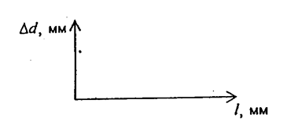  Задание для практической работы № 5.  Выбрать вид заготовки и разработать технологический маршрут изготовления вала.  Задание для курсового проекта  Провести анализ соответствия технических условий и норм точности служебному назначению детали, обосновать выбор материала и дать оценку  технологичности детали.
  Номер  участка | Заготовка № 1 |  |  | Заготовка № 2
  Номер  участка | l,  мм | d,  мм | j,  Н/м | l,  мм | d,  мм | j,  Н/м
  1
  2
  3
  4
  5
  6
  7
  8
  9
  10
Владеть | навыками поиска информации во время теоретической подготовки по дисциплине | Для защиты лабораторных работ подготовить ответы на следующие вопросы.  К лабораторной работе № 1 «Влияние различных факторов на искажение формы деталей при точении»  1. Что понимают под точностью механической обработки?  2. Назвать основные причины, вызывающие погрешности механической обработки.  3. Что такое погрешности динамической настройки системы СПИД?  4. Перечислить причины, вызывающие деформацию узлов станка.  5. Какие приспособления применяют для повышения точности механической обработки при работе на токарных и фрезерных станках?  6. Как искажается форма цилиндрической заготовки после точения при креплении ее в патроне?  7. Как искажается форма цилиндрической заготовки после точения при креплении ее в центрах?  К лабораторной работе № 3 «Влияние режимов резания на шероховатость обработанной поверхности при токарной обработке»  1. Что называют шероховатостью поверхности?  2. Какие критерии оценки установлены ГОСТ 2789-82?  3. Какие методы измерений шероховатости поверхности Вы знаете?  4. Что такое волнистость поверхности?  5. Как влияет скорость резания при точении на шероховатость поверхности?  6. Как влияет подача при точении на шероховатость поверхности?  7. Как влияет глубина резания при точении на шероховатость поверхности?  8. Изменяется ли шероховатость поверхности заготовки при неизменных режимах резания подлине заготовки?  9. В каких пределах изменялись величины V, S, t в эксперименте?  10. В чем суть определения шероховатости поверхности заготовки визуальным методом?  К лабораторной работе № 4 «Статическая балансировка деталей»  1. Что такое балансировка деталей?  2. Чем вызывается неуравновешенность деталей?  3. К чему приводит неуравновешенность масс вращающихся деталей?  4. Что такое статическая неуравновешенность?  5. Как определяется центробежная сила, вызывающая вибрацию?  6. Что может быть причиной неуравновешенности планшайбы токарного станка?  7. Описать устройство для статической балансировки деталей.  8. Как выполняется статическая балансировка деталей?  9. В каком случае деталь считается уравновешенной?  10. Каким другим способом можно уравновесить деталь без прикрепления груза?  К лабораторной работе № 5 «Сборка в условиях неполной взаимозаменяемости деталей»  1. Что называется размерной цепью?  2. Чему равно наименьшее число звеньев размерной цепи?  3. Какое звено размерной цепи называют замыкающим?  4. Какие звенья называют увеличивающими и уменьшающими?  5. Написать уравнения максимума и минимума для замыкающего звена.  6. Чему равен допуск замыкающего звена размерной цепи?  7. Что такое метод сборки при неполной взаимозаменяемости деталей?  8. Как подсчитывается повышенный допуск замыкающего звена в вероятностном методе?  9. Для чего нужен коэффициент допуска зазора?  10. Как определяется возможный процент узлов, выходящих за пределы точности, в вероятностном методе?
Код и содержание компетенции ПК-1: способность обеспечивать технологичность изделий и процессов их изготовления, контролировать соблюдение технологической дисциплины при изготовлении изделий |  |  |  | Код и содержание компетенции ПК-1: способность обеспечивать технологичность изделий и процессов их изготовления, контролировать соблюдение технологической дисциплины при изготовлении изделий
Знать | - основные понятия технологичности изделий,  - основные мероприятия по обеспечению технологичности изделий,  - правила отработки изделия на технологичность и контроля соблюдения технологической дисциплины при изготовлении изделий,  - метод разработки технологического процесса изготовления машин, правила контроля машиностроительных изделий | Перечень теоретических вопросов к экзамену:  1. Основные понятия и определения производственного процесса.  2. Характеристика типов машиностроительного производства.  3. Формы организации производства.  4. Точность механической обработки. Методы достижения точности.  5. Систематические погрешности обработки.  6. Случайные погрешности обработки.  7. Качество поверхности деталей машин. Основные характеристики.  8. Факторы, влияющие на качество обработанной поверхности.  9. Влияние качества поверхности на эксплуатационные свойства деталей машин.  10. Припуски на механическую обработку. Факторы, влияющие на величину припуска.  11. Базирование и базы в машиностроении. Правило шести точек.  12. Выбор баз. Принципы совмещения и постоянства баз.  13. Базирование призматического тела, цилиндра и диска.  14. Теория размерных цепей.  15. Связи в машине и производственном процессе ее изготовления.  16. Служебное назначение машины.  17. Этапы конструирования машины.  18. Формирование свойств материала заготовок в процессе изготовления.  19. Воздействие механической обработки на свойства материала заготовки.  20. Воздействие термической обработки на свойства материала заготовки.  21. Воздействие химико-термической обработки на свойства материала заготовки.  22. Воздействие электрофизической и электрохимической обработки на свойства материала заготовки.  23. Последовательность разработки технологического процесса изготовления машины.  24. Разработка технологического процесса сборки машины.  25. Разработка технологического процесса изготовления деталей.  26. Техническое нормирование.
Уметь | - определить основные показатели технологичности изделий,  - оценить уровень технологичности изделий,  - проектировать технологию изготовления изделий | Задание: определить коэффициенты количественного анализа детали: коэффициент унификации К_{у.э}, коэффициент точности К_{точ.}, коэффициент шероховатости К_{шер.}, коэффициент использования металла. Спроектировать технологию изготовления детали.  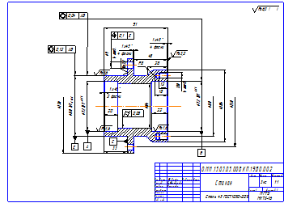
Владеть | - навыками определения основных показателей технологичности изделий,  - навыками разработки мероприятий по обеспечению технологичности изделий,  - навыками оценки уровня технологичности изделий и контроля соблюдения технологической дисциплины при их изготовлении | Задание: провести анализ технологичности детали.  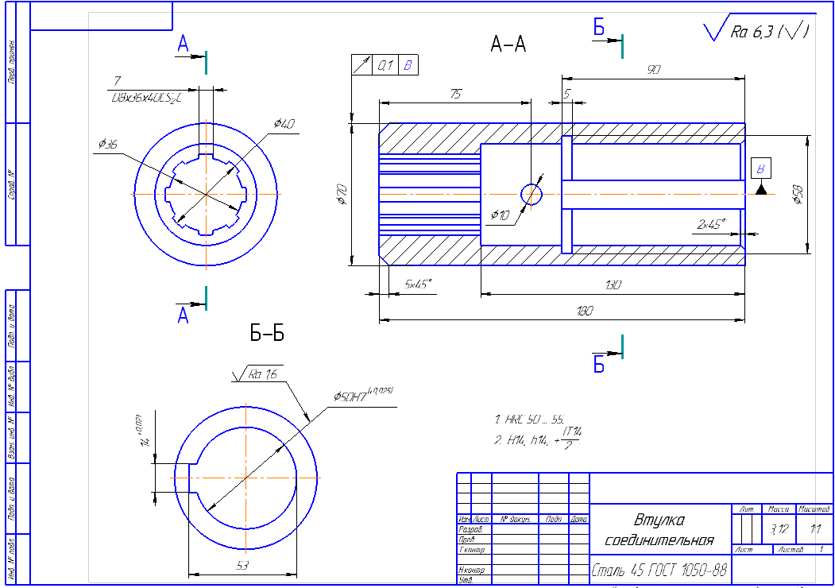  Результат качественного анализа представить в виде таблицы 1.  Результат количественного анализа представить в виде таблицы 2.
  № п/п | Требования технологичности | Оценка технологичности
  № пов. | Наименование  поверхности | Размер | Квалитет | Допуски формы и расположения | Ra, мкм

б) Порядок проведения промежуточной аттестации, показатели и критерии оценивания:
Промежуточная аттестация по дисциплине «Основы технологий машиностроения» включает теоретические вопросы, позволяющие оценить уровень усвоения обучающимися знаний, умений и владений, и проводится в форме экзамена с учетом выполнения и защиты лабораторных, практических работ и сдачи курсового проекта.

Вопросы к экзамену
1. Основные понятия и определения производственного процесса.
2. Характеристика типов машиностроительного производства.
3. Формы организации производства.
4. Точность механической обработки. Методы достижения точности.
5. Систематические погрешности обработки.
6. Случайные погрешности обработки.
7. Качество поверхности деталей машин. Основные характеристики.
8. Факторы, влияющие на качество обработанной поверхности.
9. Влияние качества поверхности на эксплуатационные свойства деталей машин.
10. Припуски на механическую обработку. Факторы, влияющие на величину припуска.
11. Базирование и базы в машиностроении. Правило шести точек.
12. Выбор баз. Принципы совмещения и постоянства баз.
13. Базирование призматического тела, цилиндра и диска.
14. Теория размерных цепей.
15. Связи в машине и производственном процессе ее изготовления.
16. Служебное назначение машины.
17. Этапы конструирования машины.
18. Формирование свойств материала заготовок в процессе изготовления.
19. Воздействие механической обработки на свойства материала заготовки.
20. Воздействие термической обработки на свойства материала заготовки.
21. Воздействие химико-термической обработки на свойства материала заготовки.
22. Воздействие электрофизической и электрохимической обработки на свойства материала заготовки.
23. Последовательность разработки технологического процесса изготовления машины.
24. Разработка технологического процесса сборки машины.
25. Разработка технологического процесса изготовления деталей.
26. Техническое нормирование.

Показатели и критерии оценивания экзамена:

– на оценку «отлично» (5 баллов) – обучающийся демонстрирует высокий уровень сформированности компетенции, всестороннее, систематическое и глубокое знание учебного материала, свободно отвечает по проделанным лабораторным работам, свободно оперирует знаниями, умениями, применяет их в ситуациях повышенной сложности, показывает высокий уровень знаний основных закономерностей, действующих в процессе изготовления машиностроительной продукции, анализировать причины появления погрешностей и брака в механической обработке и сборке и предлагать варианты решения данных проблем.

– на оценку «хорошо» (4 балла) – обучающийся демонстрирует средний уровень сформированности компетенции: основные знания, умения освоены, но допускаются незначительные ошибки, неточности, затруднения при аналитических операциях, переносе знаний и умений на новые, нестандартные ситуации.

– на оценку «удовлетворительно» (3 балла) – обучающийся демонстрирует пороговый уровень сформированности компетенции: в ходе контрольных мероприятий допускаются ошибки, проявляется отсутствие отдельных знаний, умений, навыков, обучающийся испытывает значительные затруднения при оперировании знаниями и умениями при их переносе на новые ситуации.

– на оценку «неудовлетворительно» (2 балла) – обучающийся демонстрирует знания не более 20% теоретического материала, допускает существенные ошибки, не может показать интеллектуальные навыки решения простых задач.

– на оценку «неудовлетворительно» (1 балл) – обучающийся не может показать знания на уровне воспроизведения и объяснения информации, не может показать интеллектуальные навыки решения простых задач.
Показатели и критерии оценивания курсового проекта:

– на оценку «отлично» (5 баллов) – обучающийся демонстрирует высокий уровень сформированности компетенций, умение проектировать технологию изготовления деталей с обоснованием выбора материала, заготовки, оборудования и оснастки, навыки выполнения расчетов, конструирования и оформления текстовой и графической части проекта;

– на оценку «хорошо» (4 балла) – обучающийся демонстрирует средний уровень сформированности компетенций, умение проектировать технологию изготовления деталей с обоснованием выбора материала, заготовки, оборудования и оснастки, навыки выполнения расчетов, конструирования и оформления текстовой и графической части проекта;

– на оценку «удовлетворительно» (3 балла) – обучающийся демонстрирует пороговый уровень сформированности компетенций: недостаточно обоснован выбор материала, заготовки, оборудования и оснастки, допускаются ошибки, проявляется отсутствие отдельных знаний, умений, навыков, обучающийся испытывает значительные затруднения при защите курсового проекта;

– на оценку «неудовлетворительно» (2 балла) – обучающийся при защите проекта демонстрирует слабые знания, допускает существенные ошибки, не может обосновать свои решения при проектировании.

8 Учебно-методическое и информационное обеспечение дисциплины (модуля)
а) Основная литература:
1. Ковшов, А. Н. Технология машиностроения: учебник / А. Н. Ковшов. — 3-е изд., стер. — Санкт-Петербург: Лань, 2016. — 320 с. — ISBN 978-5-8114-0833-7. — Текст: электронный // Лань: электронно-библиотечная система. — URL: https://e.lanbook.com/book/86015 (дата обращения: 01.11.2020). — Режим доступа: для авториз. пользователей.
2. Кургузов, С. А. Изготовление деталей в условиях единичного производства: учебное пособие / С. А. Кургузов; МГТУ, [каф. ТМС]. - Магнитогорск, 2011. - 70 с.: ил., схемы, табл. - URL: https://magtu.informsystema.ru/uploader/fileUpload?name=486.pdf&show=dcatalogues/1/1087786/486.pdf&view=true (дата обращения: 09.10.2020). - Макрообъект. - Текст: электронный. - Имеется печатный аналог.
б) Дополнительная литература:
1. Базров, Б. М. Основы технологии машиностроения [Электронный ресурс]: учебник - Москва: НИЦ ИНФРА-М, 2016. - 683 с. – Режим доступа: https://new.znanium.com/catalog/document?id=196607 . – Загл. с экрана.
2. Базров, Б. М. Основы технологии машиностроения [Текст]: учебник - Москва: Машиностроение, 2007. - 763 с. – Количество экземпляров: всего – 30.
3. Технология машиностроения. Лабораторный практикум: учебное пособие / А. В. Коломейченко, И. Н. Кравченко, Н. В. Титов, В. А. Тарасов. — Санкт-Петербург: Лань, 2015. — 272 с. — ISBN 978-5-8114-1901-2. — Текст: электронный // Лань : электронно-библиотечная система. — URL: https://e.lanbook.com/book/67470 (дата обращения: 01.11.2020). — Режим доступа: для авториз. пользователей.
4. Анцупов, А. В. Курсовой проект по дисциплине "Технология машиностроения": учебное пособие / А. В. Анцупов, М. В. Налимова, Н. Н. Огарков; МГТУ. - Магнитогорск: МГТУ, 2017. - 47 с. : ил., табл., схемы. - URL: https://magtu.informsystema.ru/uploader/fileUpload?name=2701.pdf&show=dcatalogues/1/1131708/2701.pdf&view=true (дата обращения: 09.10.2020). - Макрообъект. - Текст: электронный. - Имеется печатный аналог.
5. Налимова, М. В. Припуски на механическую обработку: учебное пособие / М. В. Налимова; МГТУ, [каф. ОТД, МиТОД]. - Магнитогорск, 2014. - 82 с.: ил., схемы, табл. URL: https://magtu.informsystema.ru/uploader/fileUpload?name=776.pdf&show=dcatalogues/1/1115112/776.pdf&view=true (дата обращения: 09.10.2020). - Макрообъект. - Текст: электронный. - Имеется печатный аналог.
6. Анцупов, А. В. Металлорежущие станки: учебное пособие / А. В. Анцупов, С. А. Кургузов; МГТУ, каф. ТМС. - Магнитогорск, 2009. - 109 с.: ил., схемы, табл. - URL: https://magtu.informsystema.ru/uploader/fileUpload?name=238.pdf&show=dcatalogues/1/1058293/238.pdf&view=true (дата обращения: 09.10.2020). - Макрообъект. - Текст : электронный. - Имеется печатный аналог.
7. Анцупов, А. В. Металлорежущие станки: учебное пособие / А. В. Анцупов, С. А.Кургузов; МГТУ. - Магнитогорск: МГТУ, 2011. - 1 электрон. опт. диск (CD-ROM). - Загл. с титул. экрана. - URL: https://magtu.informsystema.ru/uploader/fileUpload?name=1184.pdf&show=dcatalogues/1/1121257/1184.pdf&view=true (дата обращения: 09.10.2020). - Макрообъект. - Текст: электронный. - Сведения доступны также на CD-ROM.
8. Огарков, Н. Н. Расчетно-прикладная механика процесса резания: учебное пособие / Н. Н. Огарков, Е. С. Шеметова ; МГТУ. - Магнитогорск : МГТУ, 2017. - 70 с.: ил., табл., схемы. URL: https://magtu.informsystema.ru/uploader/fileUpload?name=3285.pdf&show=dcatalogues/1/1137416/3285.pdf&view=true (дата обращения: 09.10.2020). - Макрообъект. - Текст: электронный. - Имеется печатный аналог.
9. Кургузов, С. А. Режущие инструменты единичного производства: учебное пособие / С. А. Кургузов; МГТУ. - Магнитогорск: [МГТУ], 2017. - 75 с.: ил., табл., схемы, граф., эскизы, черт. - URL: https://magtu.informsystema.ru/uploader/fileUpload?name=3283.pdf&show=dcatalogues/1/1137397/3283.pdf&view=true (дата обращения: 09.10.2020). - Макрообъект. - Текст: электронный. - Имеется печатный аналог.

в) Методические указания
1. Налимова, М.В., Залетов, Ю.Д. [Текст]: методические указания к лабораторным работам по дисциплине "Основы технологии машиностроения". - Магнитогорск: МГТУ, 2014. - 36 с.
2. Налимова, М.В., Залетов, Ю.Д., Анцупов, А.В. [Текст]: методические указания к лабораторным и практическим работам по дисциплине «Технология машиностроения». - Магнитогорск: ГОУ ВПО «МГТУ», 2010.- 38 с.
3. Анцупов, А. В. Курсовой проект по дисциплине "Технология машиностроения": учебное пособие / А. В. Анцупов, М. В. Налимова, Н. Н. Огарков; МГТУ. - Магнитогорск: МГТУ, 2017. - 47 с. : ил., табл., схемы. - URL: https://magtu.informsystema.ru/uploader/fileUpload?name=2701.pdf&show=dcatalogues/1/1131708/2701.pdf&view=true (дата обращения: 09.10.2020). - Макрообъект. - Текст: электронный. - Имеется печатный аналог.

г) Программное обеспечение и Интернет-ресурсы
Программное обеспечение:
Наименование ПО | № договора | Срок действия лицензии
MS Windows 7 | Д-1227 от 08.10.2018  Д-757-17 от 27.06.2017  Д-593-16 от 20.05.2016 | 11.10.2021  27.07.2018  20.05.2017
MS Office 2007 | № 135 от 17.09.2007 | бессрочно
Far Manager | свободно распространяемое ПО | бессрочно
Kaspersky Endpoint Security для бизнеса - Стандартный | Д-300-18 от 21.03.2018  Д-1347-17 от 20.12.2017  Д-1481-16 от 25.11.2016  Д-2026-15 от 11.12 2015 | 28.01.2020  21.03.2018  25.12.2017  11.12.2016
7ZIP | свободно распространяемое | бессрочно
Интернет-ресурсы
11. Национальная информационно-аналитическая система – Российский индекс научного цитирования (РИНЦ). - URL:https://elibrary.ru/project_risc.asp.
2. Поисковая система Академия Google (Google Scholar). - URL:https://scolar.google.ru/.
3. Информационная система – Единое окно доступа к информационным ресурсам. - URL:http://window.edu.ru/.
4. Федеральное государственное бюджетное учреждение «Федеральный институт промышленной собственности». – Режим доступа: URL:http://www1.fips.ru/.

9 Материально-техническое обеспечение дисциплины (модуля)
Материально-техническое обеспечение дисциплины включает:
Тип и название аудитории | Оснащение аудитории
Учебные аудитории для проведения занятий лекционного типа | Мультимедийные средства хранения, передачи и представления информации
Учебные аудитории для проведения групповых и индивидуальных консультаций, текущего контроля и промежуточной аттестации | Доска, мультимедийные средства хранения, передачи и представления информации.  Методические материалы.  Комплекс тестовых заданий для проведения промежуточных и рубежных контролей.
Учебная аудитория для проведения лабораторных работ: лаборатория резания и сварочного производства | Металлорежущие станки.  Режущие и измерительные инструменты.  Образцы для исследований.
Учебные аудитории для выполнения курсового проектирования, помещения для самостоятельной работы обучающихся | Персональные компьютеры с пакетом MS Office, выходом в Интернет и с доступом в электронную информационно-образовательную среду университета
Помещение для хранения и профилактического обслуживания учебного оборудования | Шкафы для хранения учебно-методической документации и учебно-наглядных пособий.  Инструменты для ремонта лабораторного оборудования.

